Министерство науки и высшего образования Российской Федерации Федеральное государственное бюджетное образовательное учреждение высшего образования «Удмуртский государственный университет»

Институт математики, информационных технологий и физики

**Лабораторная работа №2. Розыгрыш нормального распределения**

Выполнил: студент

группы ОМ-02.04.02.04-11

Данилов Владимир Александрович

Проверил:

к. ф.-м. н.

Ицков Александр Григорьевич

Ижевск, 2023

# **Постановка**

Задание: Написать программу для розыгрыша нормальной величины с параметрами m, σ с помощью центральной предельной теоремы. Записать в файл 200 разыгранных значений.

# Теория

1. Интеграл от функция нормального распределения (функция Гаусса), является неберущимся

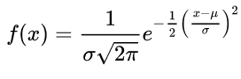

1. Берем 12 случайных чисел и вычитаем из их суммы 6, потому что требуется, чтобы дисперсия была равна 1
2. Вфаып

